

Domaine A.F Gros Beaune 1er Cru Les Boucherottes

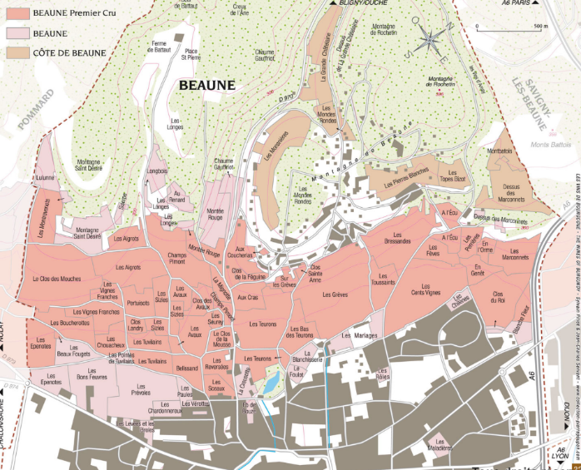
Dégustation

Avec des notes de violette, de cerise noire et de cassis et une touche finale de boisé, les Beaune 1er Cru les Boucherottes du Domaine AF GROS offrent une forte puissance aromatique qui les prédestinent à accompagner des viandes musquées et fermes comme le gibier rôti ou braisé.
Accord parfait avec les fromages de Bourgogne comme l’Epoisses et le Soumaintrain.

Vinification
Pour le processus de vinification, nous utilisons des cuves en béton émaillé et des cuves en bois.
Une macération à froid (5 ° C) est effectuée pendant environ 3-5 jours pour extraire la saveur et la couleur. Pendant ce temps, nous pratiquons un léger remontage pour maintenir un bon contact entre les parties solides et liquides. Après 5 jours, les cuves sont chauffées jusqu'à
25-30 ° C pendant plus de 10 jours.
Le bois pour les fûts de chêne provient principalement des forêts du Chatillonais et de Fontainebleau. Ce vin est vieilli en moyenne 18 mois (65 % de barriques neuves).

100% Pinot Noir
Ce vin provient de la partie sud de l'appellation, une parcelle de 0,30 Ha, située à côté de Pommard, à une altitude de 260 mètres.
Forte variabilité du sol, sols calcaires bruns, marnes blanches et jaunes, dépôts de fer, éléments calcaires jaunes et rouges et éléments argileux.
Nous utilisons une gestion traditionnelle des vignobles basée sur les principes de durabilité. Nous pratiquons une taille sélective, un effeuillage et une récolte en vert au besoin ainsi qu’un labour des sols.
Les raisins sont ramenés à la cuverie dans des petites caisses moins de 10 minutes après leur coupe, pour éviter tout bourrage.
Pas de pesticides et pas d'insecticides, utilisation de confusion sexuelle.
100% récolte manuelle.

